Конспект дистанционного урока Мировой художественной культуры
на тему «Архитектура архаики»
Автор | Переверзева Ольга Вячеславовна, преподаватель БПОУ ОО «Орловский областной колледж культуры и искусств»
Аудитория | 1 курс специальности «Народное художественное творчество»
Предмет | Мировая художественная культура
УМК | Данилова Г.И. «Искусство», 10 класс, базовый уровень
Тема | Архитектура архаики
Содержание изучаемого материала | Архитектура архаики, греческая ордерная система. Создание греческой ордерной системы и ее воплощение в культовых сооружениях. Дорический, ионический, коринфский ордер.
Цель урока | Овладение целостным представлением об архитектуре греческой архаики.
Задачи | Образовательные:  1. создать условия для развития умения определять особенности греческой архитектуры, для понимания зависимости греческого искусства от особенностей миропонимания на примере архитектуры;  2.сформировать представление о типах архитектурных строений, научить соотносить памятники зодчества с определенным культурно-историческим периодом;  3.расширить представление о взаимосвязи греческой архитектуры с религией, мифологией, образом жизни древних греков;  4.создать условия для понимания монументальности, каноничности, символичности искусства древних цивилизаций на примере культуры греческой архаики.
Задачи | Развивающие:  1. стимулировать навыки самостоятельной исследовательской работы, сравнительного анализа объектов;  2. развивать мыслительные операции: синтез, анализ, обобщение;  3.развивать опыт работы с памятниками культуры как источниками исторических знаний.
Задачи | Воспитательные:  1 создать условия для понимания ценности памятников художественной культуры, их значении в современном мире, осознание учащимися необходимости бережного отношения к объектам культурного наследия;  2. воспитывать чувство товарищества, аккуратность.
УУД | Метапредметные:  -формирование исследовательских, коммуникативных и информационных умений; формирование ключевых компетенций в процессе диалога с искусством.  -формируются ключевые компетенций в процессе диалога с искусством;  - выявляют причинно-следственные связи;  - развивают способность аргументировать свою точку зрения;  - развивают исследовательские, коммуникативные и информационные умения;  -используют анализ, синтез, сравнение, обобщение, систематизацию;  -определяют цели и задачи учебной деятельности; выбор средств реализации.  Личностные:  - получают целостное представление о мире и формах искусства;  формирование представлений об эволюции развития архитектуры; развитие образного восприятия;  - обеспечивать ценностно-смысловую значимость достижений греческой культуры для развития архитектуры как вида искусства, значения для развития архитектуры в другие эпохи;  - развивают умения и навыки познания и самопознания через искусство;  - развивают образное восприятие и освоение способов художественного, творческого самовыражения личности;  Регулятивные: обеспечить организацию учебной деятельности обучающихся путем соотнесения того, что уже известно и усвоено обучающимися, и того, что еще не известно.  Коммуникативные: обеспечить социальную компетентность, умение слушать и вступать в диалог, участвовать в коллективном обсуждении.  Познавательные: обеспечить смысловую ориентацию обучающихся на самостоятельное выделение и формулирование познавательной цели.
Планируемые образовательные результаты | Метапредметные:  - научатся планировать и организовывать свою учебную и коммуникативную деятельность в соответствии с целями и задачами урока;  - проводить поиск основной и дополнительной информации учебной и научно-популярной литературой, обрабатывать ее в соответствии с темой и познавательными задачами;  - представлять результаты своей творческо-поисковой работы в различных форматах.  Предметные:  - определять стилевые особенности искусства греческой архаики;  - получат возможность соотносить произведение архитектуры с определенной культурно-исторической эпохой;  - определять зависимость между архитектурными сооружениями и мифологическими представлениями древних греков, восприятие смысла художественного образа; систематизация изученных объектов и явлений культуры;  -усвоение особенностей языка и средств художественной выразительности архитектуры.  Личностные:  - научатся называть характерные особенности искусства греческой архаики;  - научатся называть основные типы строений, визуально распознавать основные понятия по изучаемой теме;  - научатся находить нужную информацию в тексте учебника, дополнительных источниках;  -применять основные культурологические термины и понятия по изучаемой теме.
Тип урока | Урок усвоения новых знаний
Форма организации учебной деятельности | Индивидуальная, фронтально-коллективная
Образовательная среда урока | - Discord — проприетарный бесплатный мессенджер с поддержкой VoIP, видеоконференций (или любой другой аналогиченый мессенджер)  - Мультимедийная презентация «Архитектура архаики» (Приложение 1)  - Рабочий лист «Архитектура архаики» - рассылается обучающимся предварительно для печати (Приложение 2):  - Задание 1 Основные архитектурные элементы греческой базилики  - Задание 2 Основные элементы, характеризующие дорический, ионический и коринфский ордера  - Задание 3 Таблица «Сравнительная характеристика греческих ордеров»  - Электронный образовательный ресурс, разработанный на платформе Learningapps: Классификация Боги Древней Греции (ссылка на ЭОР высылается обучающимся во время занятия, контроль выполнения производится в онлайн-режиме)  - Электронный образовательный ресурс, разработанный на платформе Learningapps: Сортировка картинок Типы храмов греческой архаики (ссылка на ЭОР высылается обучающимся во время занятия, контроль выполнения производится в онлайн-режиме)

Технологическая карта урока
Этап, цель, время | Деятельность преподавателя | Деятельность обучающихся | Форма работы
Организационный этап  Цель: Создание психологического комфорта, проверка готовности к уроку.  1 мин. | Начинает видеоконференцию. Приветствует обучающихся, проверяет их готовность к уроку, отмечает отсутствующих в журнале. Создает эмоциональный̆ настрой. | Приветствуют преподавателя, подготавливают рабочее место, проверяют свою готовность к уроку. | Фронтально-коллективная работа.
Мотивация, актуализация знаний,  Цели:  - Активизация познавательной деятельности;  - Создание условия для возникновения внутренней потребности включения в учебную деятельность.  5 мин. | Организует беседу: задает вопросы, актуализирующие изученный материал, активизирующие познавательную деятельность. Мотивирует учащихся.  - Греческий философ Протагор говорил: «Человек – мера всех вещей», подчеркивая антропоморфизм греческой культуры. В чем находит свое подтверждение изречение философа? (слайд 2)    - Давайте вспомним греческих божеств и сферы их влияния.  Предлагает перейти по ссылке для выполнения практического задания и активизировать свои знания и умения по изученной теме с помощью электронных образовательных ресурсов платформы Learningapps: Классификация Боги Древней Греции  Контролирует выполнение упражнения.  -О чем говорит идея соразмерность сил человека и природы? (слайд 3)   | Отвечают на вопросы.  Примерные ответы:  - В стремлении объяснять действия природы по аналогии с действиями и поступками человека;  - В антропоморфности греческих богов.  Выполняют упражнение.  Отвечают на вопросы.  Примерные ответы:  - Об уподоблении богов и людей.  - О доступности небес для людей. | Фронтально-коллективная, индивидуальная работа.
Определение темы, постановка цели и задач учебного занятия.  Цели:  - Выявление места и причины затруднения. Формирование цели и задач занятия.  - Составление плана достижений, поставленной цели.  2 мин. | Организует подводящий к теме диалог. Создает условия постановки учебных цели и задач.  -С помощью какого вида искусства древним грекам удается создать «небеса» на земле?  Уточняет понимание обучающимися задач занятия. (слайд 4)   | Формулируют и записывают тему, определяют цель занятия.  Примерные ответы:  Тема «Архитектура древних греков»  Цель: Изучить художественные особенности древнегреческой архитектуры.  Составляют план достижения цели и определяют средства.  Примерные ответы:  Выявить художественные особенности архитектуры; | Фронтально-коллективная работа.
Изучение нового материала  с элементами закрепления изученного с использованием ЭОР и интернет ресурсов.  Цели:  - Формирование представлений и знаний об архитектуре греческой архаики.  - Восприятие, осознание, систематизация и обобщение полученных новых знаний.  - Фиксация нового способа действия в речи и знаках (записи в тетради, заполнение таблицы).  - Первичное закрепление нового материала.  25 мин. | Организует работу по изучению нового материала и поиску информации по новой теме.  Идея доступности небес выражается в возникновении (на основе мегарона) греческого каменного храма – базилики, прямоугольного в плане здания. (слайд 5)  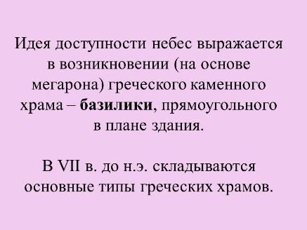  В VII в. до н.э. складываются основные типы греческих храмов. (слайд 6)  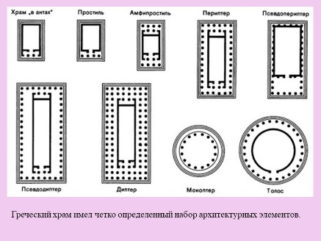  Предлагает выполнить первичное закрепление нового материала с помощью электронных образовательных ресурсов платформы Learningapps: Сортировка картинок Типы храмов греческой архаики  Контролирует выполнение упражнения. | Слушают объяснения, переходят по ссылке, выполняют задание. | Фронтально-коллективная и индивидуальная работа.
 | Организует поисковую работу обучающихся.  -Архитектурный памятник – Храм Геры в Пестуме. Каковы основные архитектурные элементы греческого храма? (слайд 7)  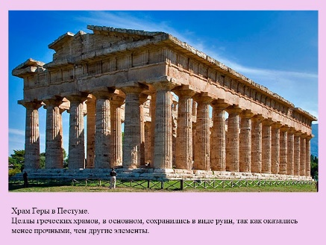  Выполните задание 1 в рабочих листах: Прочитайте текст, укажите на плане основные архитектурные элементы греческой базилики. (слайд 8).  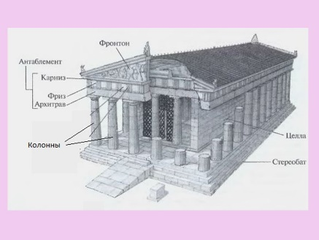 | Осуществляют поисковое чтение, указывают на плане название основных элементов греческого храма.  Осуществляют самопроверку. | Индивидуальная работа.
 | В период архаики в греческой архитектуре складывается определенная система архитектурных форм – ордер.  Ордер (от лат. «ордо порядок») – система соотношений несомых и несущих частей сооружения.  Возникают три архитектурных ордера:  - Дорический  - Ионический  - Коринфский  (слайд 9)  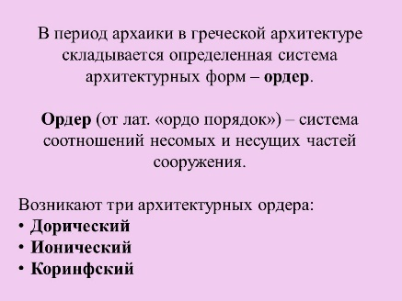  Отметить основные элементы, характеризующие дорический, ионический и коринфский ордера вам поможет задание 2 в рабочих листах. (слайд 10)  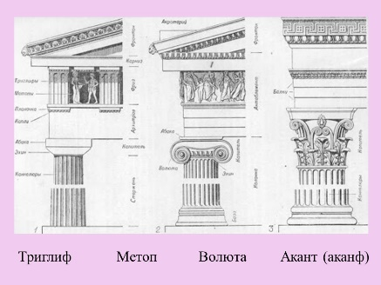  Архитектурная колонна состоит из следующих элементов: венчает колонну капитель, тело колонны – ствол, покрытый вертикальными желобками с острыми гранями – каннелюрами и основание колонны – база. (слайд 11)  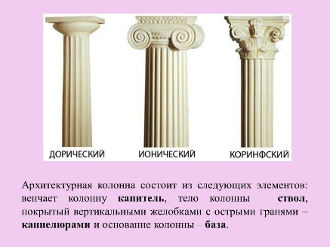  Демонстрирует иллюстрации.  Организует беседу, помогая обобщить и систематизировать новое знание. | Слушают объяснения, фиксируют в рабочих тетрадях новую информацию.  Изучают иллюстрации, анализируют, делают выводы, заносят их в рабочий лист (задание 2). | Фронтально-коллективная и индивидуальная работа.
Закрепление полученных знаний и умений.  Цель: Закрепление и совершенствования знаний, умений.  7 мин. | Предлагает выполнить практические задания и закрепить свои знания и умения по изученной теме выполнив задание 3 в рабочем листе. | Выполняют практическое задание: обобщают и систематизируют знание. | Индивидуальная работа.
Рефлексия учебной деятельности на занятии.  Цель: Организация рефлексии и самооценки обучающимися собственной учебной деятельности.  3 мин. | Помогает обучающимся соотнести поставленные задачи с достигнутым результатом, зафиксировать нового знания во внешней речи.  Сумели ли мы достигнуть поставленной цели? Справились ли с выдвинутыми задачами?  Оценивает работу обучающихся. | Формулируют конечный результат своей работы называют основные позиции нового материала и как он усвоен, анализируют результаты своей работы на занятии и оценивают работу одногруппников. | Фронтально-коллективная работа.
Информация о домашнем задании, инструктаж его выполнения.  Цели:  - Качественное повторение и закрепление полученных знаний;  - Развитие навыков и умений самостоятельной и творческой деятельности;  - Создание атмосферы увлечённости.  2 мин. | Объясняет домашнее задание (слайд 12).  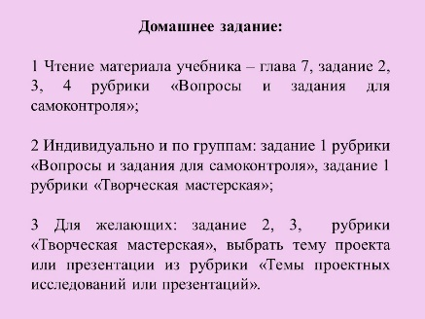  Чтение материала учебника – глава 7, задание 2, 3, 4 рубрики «Вопросы и задания для самоконтроля»; индивидуально и по группам: задание 1 рубрики «Вопросы и задания для самоконтроля», задание 1 рубрики «Творческая мастерская»; для желающих: задание 2, 3, рубрики «Творческая мастерская», выбрать тему проекта или презентации из рубрики «Темы проектных исследований или презентаций». | Записывают домашнее задание. | Фронтально-коллективная работа.

Список литературы:
- Гайская Е.О. Искусство. Базовый уровень : 10 класс : методическое пособие к учебнику Г. И. Даниловой /Е. О. Гайская. — М. : Дрофа, 2017. — 242 с.
- Мировая художественная культура, учебник для 10 класса : среднее (полное) общее образование (базовый уровень) / Л.Г. Емохонова. – 2-е изд.стер. – М.: Издательский центр «Академия», 2008. – 240 с. : ил., [32] с. цв. вкл.
- Мировая художественная культура. От истоков до XVII века. 10 кл. Базовый уровень: учеб. для общеобразовательных учреждений / Г.И. Данилова. – 8-е изд.стереотип. – М.: Дрофа, 2010. – 366, [2] с. ил.

Иллюстрации:
- Архитектурные элементы греческого храма. – Режим доступа: https://edufuture.biz/images/b/b9/5-09-17.jpg
- Колонны греческих ордеров. – Режим доступа: https://interior-in.ru/images/Style/grec-antic/order_greece.jpg
- Отдельные элементы колонн разного ордера. – Режим доступа: http://www.facade-project.ru/images/cms/thumbs/0c51a608b4e9871122c48aab2ecbbc26d00d7f65/14-3-eklektika_600_auto_5_80.jpg
- Типы греческих храмов. – Режим доступа: http://rushist.com/images/art-greco-roman/greek-temple-types.jpg
- Храм Геры в Пестуме. – Режим доступа: http://www.openarium.ru/%D1%84%D0%BE%D1%82%D0%BE/%D0%B8%D1%82%D0%B0%D0%BB%D0%B8%D1%8F/%D0%BA%D0%B0%D0%BC%D0%BF%D0%B0%D0%BD%D0%B8%D1%8F/%D1%85%D1%80%D0%B0%D0%BC-%D0%B3%D0%B5%D1%80%D1%8B-%D0%B2-%D0%BF%D0%B5%D1%81%D1%82%D1%83%D0%BC%D0%B5.jpg

